Modell-nézet-vezérlő (Modell-view-controller)

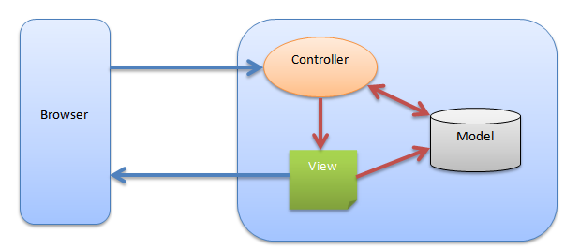
A modell-nézet-vezérlő egy jól használatos rendszer arra, hogy miként válasszuk szét az alkalmazási logikát a felhasználói rendszertől. Ezt úgy érjük el, hogy elkülönítjük az adatok elérését és az üzleti logikát az adatok megjelenítésétől és a felhasználói interakciótól egy vezérlő bevezetésével.
Modell:
A modell az alkalmazás logikáját adja nekünk vissza, feladata az adatok kezelésével kapcsolatos utasítások elvégzése. Ezzel az egységgel ki tudjuk számolni például egy számla áfa tartalmát vagy a teljes számla végösszegét. A modell azt is tudja, hogy melyik vevő fizeti ki azt a számlát, és ha szükséges, azt is, hogy éppen születésnapja van-e ennek a vevőnek.

Nézet:
A nézet feladata a felhasználói felület megjelenítése, ez különböző dokumentumokat például űrlapokat, táblázatokat, linkeket, gombokat, szövegeket jelent. Ezek az elemek megjelenhetnek egy szabványos HTML oldalon is. A különböző célokra különböző nézetek létezhetnek ugyanahhoz a modellhez.

Vezérlő:
Maga a vezérlő dolgozza fel azokat az adatokat amikert a felhasználó bevisz a rendszerbe, és ezekre a vezérlő válaszol is. Válaszolhat adat módosítással vagy éppen annak törlésével is, esetleg modellben történő változásokat vált ki.

Az MVC vezérlésének menete:
- Adatbevitel: A felhasználó a billentyűzeten keresztül adatot visz be a számítógépbe
- Adatfeldolgozás: A vezérlő átveszi a bejövő eseményt a felhasználói felülettől, miután a felhasználó bevitte a rendszerbe az adatokat
- Az adatfeldolgozás után a vezérlő kapcsolatot teremt a modellel vagy esetleg frissíti azt a felhasználó tevékenységének megfelelő módon
- Ebben a lépésben a nézet a modell alapján egy felületet hoz létre a felhasználó számára

- Az utolsó lépésben a felhasználói felület egy újabb felhasználó általi adatbevitelt kér
Források:
wikipedia.org - Modell-nézet-vezérlő
web.progtanulo.hu - MVC

